法定代表人（或非法人组织负责人）授权委托书
单位名称：沈阳申赢劳务有限公司
法定代表人（或非法人组织负责人）姓名：高勇军 身份证号码：372301196708191064
住所地：山东省滨州市滨城区小营办事处东皂户村100号
授权委托人姓名：张德 身份证号码： 210111198110244250
工作单位：沈阳申赢劳务有限公司
住址：沈阳市苏家屯区陈相屯镇桃木屯村3组22 电话：15698844044
现委托 张德 就（项目编号LNZB02-GCZ2024-0237、项目名称2024-2025年度除雪机械设备租赁服务项目、包号01）采购活动，以我单位名义处理一切与之有关的事务。
本授权书于2024 年 9 月 18 日签字或盖章生效，无转委托，特此声明。

（※授权委托人身份证正、反面复印件※）
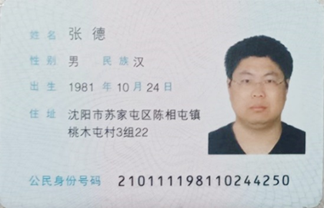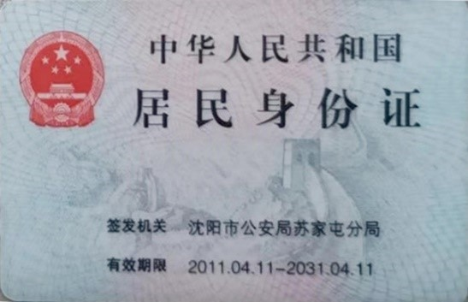

委托人（加盖单位公章）：沈阳申赢劳务有限公司
法定代表人（或非法人组织负责人）（签字或盖章）： 高勇军
授权委托人（签字或盖章）：张德
详细通讯地址：辽宁省沈阳市大东区北海街84号（4-1-2） 邮政编码 ：110000
传 真：/ 电 话：15698844044
日 期：2024年9月18日

